新北市104年度青少年綠領CEO培訓計畫
- 緣起
近年來，高溫、乾旱、豪雨、超級颱（颶）風的發生頻率與強度都超過以往。科學家研究認為，人類過度的開發自然資源與利用石化燃料，森林與濕地大量減少，可能與極端天氣的產生有密切的關係。為了地球環境永續發展，培養環保人材、推行環境教育和保育行動實在刻不容緩。
「綠領」指的是從事環境保護、生態保育及永續發展的人員，包含環境保護人士、社區生態維護與導覽人員，以及企業中從事汙染防制、節能減碳、避免企業產品破壞環境，達成永續利用、善盡企業責任的相關人力。
聯合國在2008年9月發表「綠色工作：邁向永續環保、低碳世界的適當工作」報告中，指出各國因致力於減緩氣候變遷之影響，企業投資和人員僱用模式改變，綠領工作將成為未來各國就業機會擴增的重要來源。
電影「看見臺灣」讓全民驚覺臺灣環境面臨嚴重破壞，亟需進行國土規畫與生態保育工作。近年臺灣面臨薪水倒退、失業率上升、年輕人高學歷低就業等社會問題，有賴社會創造更多工作機會來解決。綜上所述，綠領人材的培育既有助於改善生態環境，而且還能創造就業機會，甚至帶領我國產業升級，創造企業藍海，實為我國今後的教育重點工作。
有鑑於綠領人材的重要性，本局提出「北北基青少年綠領CEO高峰會」，讓北北基的高中(職)學生藉由實地踏查、蒐集資料、探索與反思的方式研究臺灣綠能經濟問題，進而提出解決問題的可能途徑。為使本市高中職學生能在此次高峰會有更好的表現，本局希望藉由此次青少年綠領CEO培訓計畫，讓本市青少年學子參訪綠能經濟研發大學，聆聽學者最新研究資訊，以奠定小論文研究報告之基礎。
- 目的
  - 激發綠領探究風氣，提升學生環保知能。
  - 引導學生多元展能，培育綠色經濟人才。
- 辦理單位
- 主辦單位：新北市政府教育局。
- 承辦單位：新北市永續環境教育中心。
- 委辦單位：國立臺北科技大學、國立臺灣大學、國立臺灣海洋大學(依辦理時間排序)。

- 實施內容
- 參加對象：新北市高中職學生，總共辦理4梯次，每梯次40名。參加學生給予公假參與。
- 活動日期：第一、二梯次104年7月6日(星期一)，第三梯次104年7月7日(星期二)，第四梯次104年7月10日(星期五)，詳細活動行程如附件1。
- 報名方式：請於即日起至104年6月30日(星期二)，上本市永續環境教育中心網站報名，報名成功即錄取，額滿時即關閉報名網站。
第一梯次報名網址：http://w3.sdec.ntpc.edu.tw/files/87-1000-76.php。
第二梯次報名網址：http://w3.sdec.ntpc.edu.tw/files/87-1000-77.php。
第三梯次報名網址：http://w3.sdec.ntpc.edu.tw/files/87-1000-78.php。
第四梯次報名網址：http://w3.sdec.ntpc.edu.tw/files/87-1000-79.php。
- 成果分享：請參與學員於104年7月17日(星期五)前，將1000字以上的心得(如附件2)寄至peter5410@gmail.com周栢達輔導員。準時寄發心得之學員，本局始發給結訓證書。
- 注意事項
- 請學員攜帶水杯及筷子，本局將供應便當。
- 請學員依附件1課表指示，準時自行前往報到地點集合。
- 如遇颱風並達停止上班上課標準時，則依據人事行政局規定改期辦理。
- 研習聯絡人：新北市政府永續環境教育中心周栢達輔導員，電話：(02)26100305，分機332，電子郵件：peter5410@gmail.com。
- 本計畫奉新北市政府教育局核准後實施，修正時亦同。

【附件1】
新北市104年度青少年綠領CEO培訓營第一梯次課程表
104年7月6日(星期一)
研習地點：台北市忠孝東路三段一號國立臺北科技大學綜合科館421室

時 間 | 內容大綱 | 講師 | 備註
08：50-09：00 | 報到集合(國立臺北科技大學校門口)
09：00-12：00 | 替代能源的發展與應用 | 丁振卿 | 外聘3時
12：00-13：00 | 午餐 |  | 提供便當
13：00-16：00 | 替代能源資料蒐集與論文寫作(含實地參觀) | 丁振卿 | 外聘3時
16：00 | 下課

講師：丁振卿教授 (德國阿亨工業大學工程博士)
替代能源科技的廣泛概念包括：潔淨能源、節省能源、廢能回收、生態平衡、智能生活。其中，潔淨能源指的主要是由大自然源源不絕的提供，擷取開發過程不會造成環境額外負擔，如：太陽能、風力能、海洋能等；節省能源指的是在不改變現狀下，對所使用的機器設備進行效率改善，如：直流變頻空調、LED照明等；廢能回收指的是人為或大自然所製造出來沒有用的能量，這些能量如果沒有加以回收，除了造成能源浪費外，更會造成環境污染，如：廢棄物、垃圾沼氣、道路能等；生態平衡則是減緩環境破壞非常重要的一環，如：綠色建築、魚菜共生、碳回收等；智能生活主要是在進行能源的最佳化利用，如：電動車、燃料電池、物聯網智慧節能系統等。綠色科技可說是人類對近代科技不當使用所產生的反思。本課程中會說明各領域之特色及世界各國之進展與未來發展趨勢等…

替代能源科技資料蒐集與論文寫作:
嚴謹的學術是技術發展的重要依據，學術簡單來說就是指論述能力，論述過程必須有所依據，論述的方式分成口頭論述與書面論述，其中，口頭論述就是指學術研討，書面論述就是指論文。好的技術開發可以支撐好的學術論文發表；好的學術論文發表可以提供好的技術開發依據。學術論文發表主要取決於研究過程的嚴謹性，與研究題材並無絕對關係。學術論文作為國際上知識與技術溝通的重要平台，因此，學術論文寫作必須訂定國際化的共通格式，以消弭國際間的思考邏輯差異，加速國際間的知識與技術交流。一篇論文的組成主要有：題目(Title)、摘要(Abstract)、緒論(Introduction)、理論(Theory)、實驗(Experiments)、結果與討論(Results and Discussion)、結論(Conclusions)、致謝(Acknowledgment)、參考文獻(References)，這個論文格式在寫作時，不可任意更改，造成國際上的溝通困難。本課程會指導學生如何快速完成高水準的論文寫作，並讓學生進行寫作練習，實際學習論文寫作，了解寫作技巧。

實地參觀:
1.風力發電系統:
參觀5 m x 5 m垂直軸風力發電系統，講解原理及各部元件。

2.人行道發電系統:
參觀廢能回收技術的道路發電之人行道發電系統，講解原理及各部元件。

3.魚菜共生系統：
參觀生態平衡應用之魚菜共生系統製作，講解原理及各部元件。

4.電動車智能空調：
參觀智能生活之電動車智能空調系統開發，講解原理及各部元件。

新北市104年度青少年綠領CEO培訓營第二梯次課程表
104年7月6日(星期一)
研習地點：地址：台北市忠孝東路三段一號國立臺北科技大學綜合科館418室
時 間 | 內容大綱 | 講師 | 備註
08：50-09：00 | 報到集合(國立臺北科技大學校門口)
09：00-12：00 | 低碳科技的發展與應用(含實地參觀) | 陳清祺 | 外聘3時
12：00-13：00 | 午餐 |  | 提供便當
13：00-16：00 | 低碳科技資料蒐集與論文寫作 | 陳清祺 | 外聘3時
16：00 | 下課

講師：陳清祺教授 (加拿大McGill University博士)

低碳科技的發展與應用:
能源是推動國家發展及經濟活動的基本動力，地球暖化及節能減碳是全球關注的議題，天然資源貧乏的台灣，也正面臨嚴峻的挑戰，能源科技將是二十一世紀最重要的科技，也將是我國未來最重要的產業科技。本次課程會分成四大主題介紹如低碳能源系統、綠色運輸碳足跡、綠色景觀和綠建築、碳中和。其中低碳能源會介紹氫能與燃料電池、電動車、二氧化碳捕獲封存與再利用、智慧電網等領域。另外，課程活動中會介紹低碳產業結構以及目前世界各國之減碳方案與指標管理，使學生能在課程中獲得更多低碳科技概念並落實節能減碳之教育之理念。

實地參觀:
1.智慧空調實驗室
本智慧空調系統係支援WiFi通訊，可透過手機APP操作室內空調，或是在遠端戶外以手機遙控開啟空調，實現多種與人互動的操作，進行空調裝置的排程與控制，提供使用者最佳的空調環境，還可以採取主動式的節能控制，避免電力的浪費，實現了雲端、智慧引領能源科技研究的新未來。
2.燃料電池發電系統
本課程會介紹產氫方式，燃料電池發電原理以及元件設計，並讓學生自行動手組裝，並實際應用燃料電池系統。

低碳科技資料蒐集與論文寫作:
學術論文寫作以極蒐集資料之授課內容，介紹學術寫作的特性、摘要、前言、文獻探討、討論、結論之寫作結構與撰寫方法。其次，學術寫作奠基於書寫者本身的寫作能力，本課程會還讓學生做基礎寫作的練習，包含段落篇章的撰寫原則、連貫銜接的要點、遣詞構句的方式；這些都能幫助寫作更流暢、精確。為了精進構思與寫作能力，本課程會透過說明議論文章的方式，以及熟悉幾種常見的寫作組織結構，包括敘述描寫、分析、比較與對照、定義、 分類、評論等。學習這些寫作組織方式，能讓文章的組織架構更具條理，進而使論點呈現更加有力。
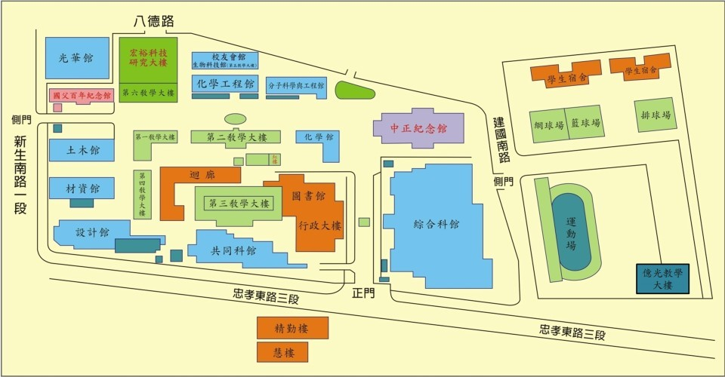
國立臺北科技大學校舍圖

說明：研習教室位於忠孝東路三段一號國立臺北科技大學正門口右側綜合科館

新北市104年度青少年綠領CEO培訓營第三梯次課程表
104年7月7日(星期二)
研習地點：臺北市羅斯福路四段一號國立臺灣大學農藝館112教室

時 間 | 內容大綱 | 講師 | 備註
08：50-09：00 | 報到集合(臺大農藝館)
09：00-10：30 | 永續農業的發展與應用 | 黃文達 助理教授  臺灣大學農藝學系
10：30-12：00 | 精準農業的發展與應用 | 黃盟元 助理教授  文化大學園藝暨生物技術學系
12：00-13：00 | 午餐
13：00-14：00 | 環境教育園區導覽 | 楊棋明 副研究員  中央研究院生物多樣性中心 | 台大農場
14：00-16：00 | 永續農業資料蒐尋與論文寫作 | 楊棋明 副研究員
16：00 | 下課

臺灣大學校舍圖
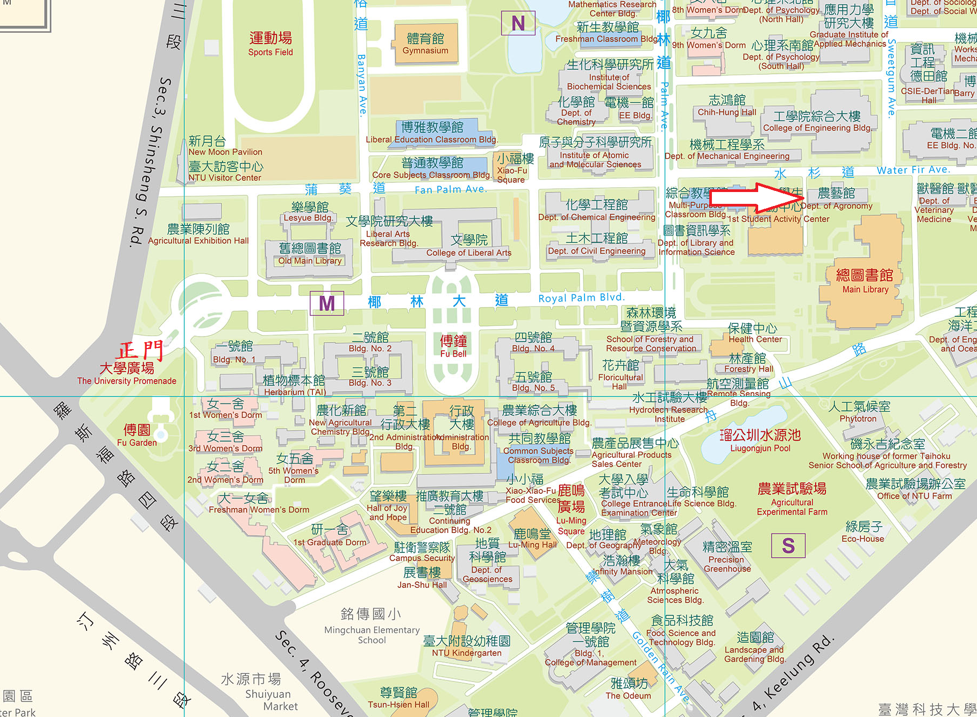
說明：從臺大正門(位於羅斯福路四段與新生南路三段交叉口)直走椰林大道至圖書館左側即為臺灣大學農藝學系農藝館研習教室。

新北市104年度青少年綠領CEO培訓營第四梯次課程表
104年7月10日(星期五)
研習地點：基隆市中正區北寧路2號海洋大學中正漁學館103室

時 間 | 內 容 大 綱 | 講 師 | 備 註
08：50-09：00 | 報到集合(海洋大學中正漁學館)
09：00-10：00 | 氣候變遷對海洋的影響與潛在危機 | 呂學榮 教授  海洋大學環漁系 | 漁學館
10：00-12：00 | 海洋資源的利用與保育 | 歐慶賢 教授  海洋大學環漁系 | 漁學館
12：00-13：00 | 午餐 |  | 漁學館
13：00-14：00 | 水產品廢棄物的加值利用 | 曹欽玉 副教授  海洋大學食科系 | 水生動物實驗中心
14：00-15：30 | 節能減碳的綠色養殖與參觀 | 冉繁華 副教授  海洋大學養殖系 | 水生動物實驗中心
15：30-16：00 | 海洋資源的利用與保育  資料蒐集與論文寫作 | 歐慶賢 教授  海洋大學環漁系 | 水生動物實驗中心
16：00 | 下課

講師：呂學榮 教 授(臺灣海洋大學環漁系理學博士)
曹欽玉 副教授(東京海洋大學食品科學博士)
冉繁華 副教授(臺灣大學動物系理學博士)
歐慶賢 教 授(日本北海道大學水產學博士)

海洋大學校舍圖
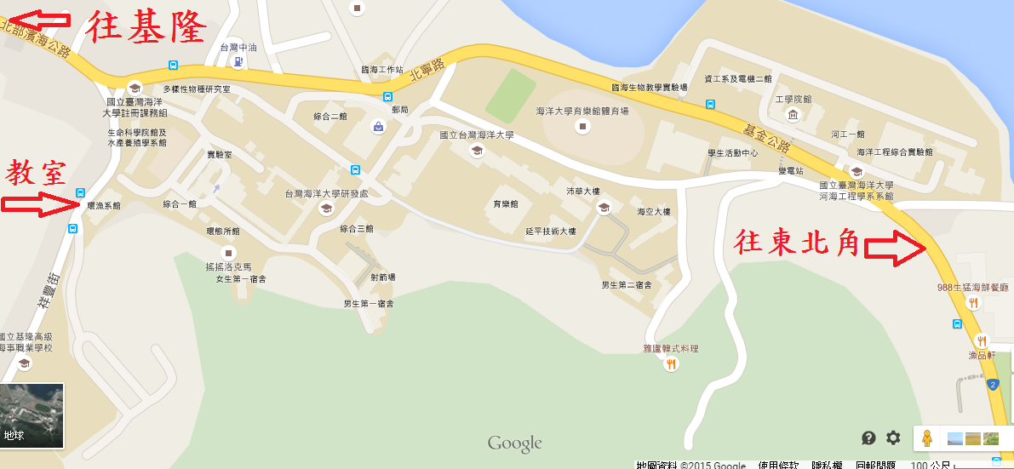
說明：中正漁學館位屬於海洋大學環境生物與漁業科學系教室，位於環漁系館內。可於基隆火車站搭乘103或104公車在海大(祥豐街校門)下車至環漁系館內即到達。如自行開車，學校亦有收費停車場。

附件2
新北市104年度青少年綠領CEO培訓計畫
研習心得報告
學校 | 姓名 | 聯絡電話 | 電子郵件 | 郵遞區號 | 地址

- 研習筆記

- 研習心得回饋

活動相片
照片 | 照片
說明 | 說明
照片 | 照片
說明 | 說明
照片 | 照片
說明 | 說明
照片 | 照片
說明 | 說明

